Info De Springplank
Maart - April 2024

Nieuwe leerlingen
Sinds een aantal weken bezoekt Faith groep 1/2. Binnenkort komt Dani in groep 1/2. Hij komt in Rumpt wonen.
Tim start met zijn wendagen. We wensen iedereen een mooie tijd bij ons op school.

Van verlengde schooldag naar een officiële BSO.
Achter de schermen is de afgelopen maand veel gebeurd om van de verlengde schooldag een officiële BSO te maken. Wij zijn blij dat we heel snel een zeer prettige partner hebben gevonden in BSO Stars. Samen zijn wij BSO Stars-Springplank. Vanaf 1 april gaan we 4 dagen per week open. Alleen op woensdag is er geen opvang. De opvang op vrijdag is vanaf 12.30 uur. Ook de opvang tijdens studiedagen en vakanties zijn geregeld. De opvang wordt zoals beloofd door bekende gezichten gedraaid. Juf Gea, juf Mireille en meester Tjake worden de gezichten van onze BSO. De komende weken wordt een start gemaakt met het inrichten van een echt BSO lokaal. Nadere informatie volgt via Parro.
BSO Stars is een organisatie waar de nadruk wordt gelegd op kunst, cultuur en sport. Zij leren kinderen om beelden, taal, muziek en beweging te gebruiken om gevoelens en ervaringen uit te drukken. De BSO moet natuurlijk niet als extra schooltijd voelen. Daarom doen ze dit tijdens leuke workshops en activiteiten die dagelijks worden aangeboden op het gebied van theater, dans, muziek, beeldende vorming en sport. Voorafgaand van elke maand ontvangen ouders hiervan een activiteitenrooster.
Zij zijn 48 weken per jaar geopend. Ouders kunnen kiezen uit een schoolwekenpakket of een totaalpakket. Het tarief voor het schoolwekenpakket is €9,45 per uur voor naschoolse opvang tijdens schoolweken(40 weken per jaar). Het uurtarief voor het totaalpakket is €8,95 per uur en dan heeft u naast de naschoolse opvang tijdens schoolweken ook recht op hele dagen opvang tijdens 8 vakantieweken per jaar en tijdens studiedagen. Meer informatie en het inschrijvingsformulier vindt u op hun website: www.bsostars.nl

Letterfeest
Voor de vakantie heeft groep 3 thema 6 afgerond. Dit betekent dat zij nu alle letters kennen. Tijd voor een feestje!
Donderdag 29 februari vieren we dat. Eerst krijgen ze een letterspeurtocht en daarna een echt letterdiploma. De ouders van de groep 3-leerlingen mogen hierbij aanwezig zijn. U bent van harte welkom om 14.15 uur in de hal.

Leescarrousel.
Vrijdag 1 maart brengen alle kinderen een boek mee naar school. Dit boek hebben zij thuis gelezen. Ieder kind heeft ook een formulier hiervoor gekregen en ingevuld.
- In de klas wordt de groep in groepjes van 3 of 4 leerlingen verdeeld. Deze verdeling doet de leerkracht. Dit kan d.m.v. verschillende groepsvormen.
- In het groepje vertellen de leerlingen een kort verhaaltje over het boek en het einde van het verhaal blijft natuurlijk……geheim.

Linge’s Zorglandgoed.
Vrijdag 1 maart brengen de leerlingen van groep 3 een bezoek aan de bewoners van het zorglandgoed. Zowel de kinderen als de bewoners kijken hier naar uit.

Afscheid conciërge John
11 maart nemen wij afscheid van onze conciërge John. Hij is 15 jaar in dienst geweest van Fluvium waarvan de laatste paar jaren bij ons op De Springplank.
We wensen John heel veel mooie jaren toe.
Wij zitten gelukkig niet zonder conciërge want Floris is afgelopen jaar al ingewerkt.

Hulp gevraagd.
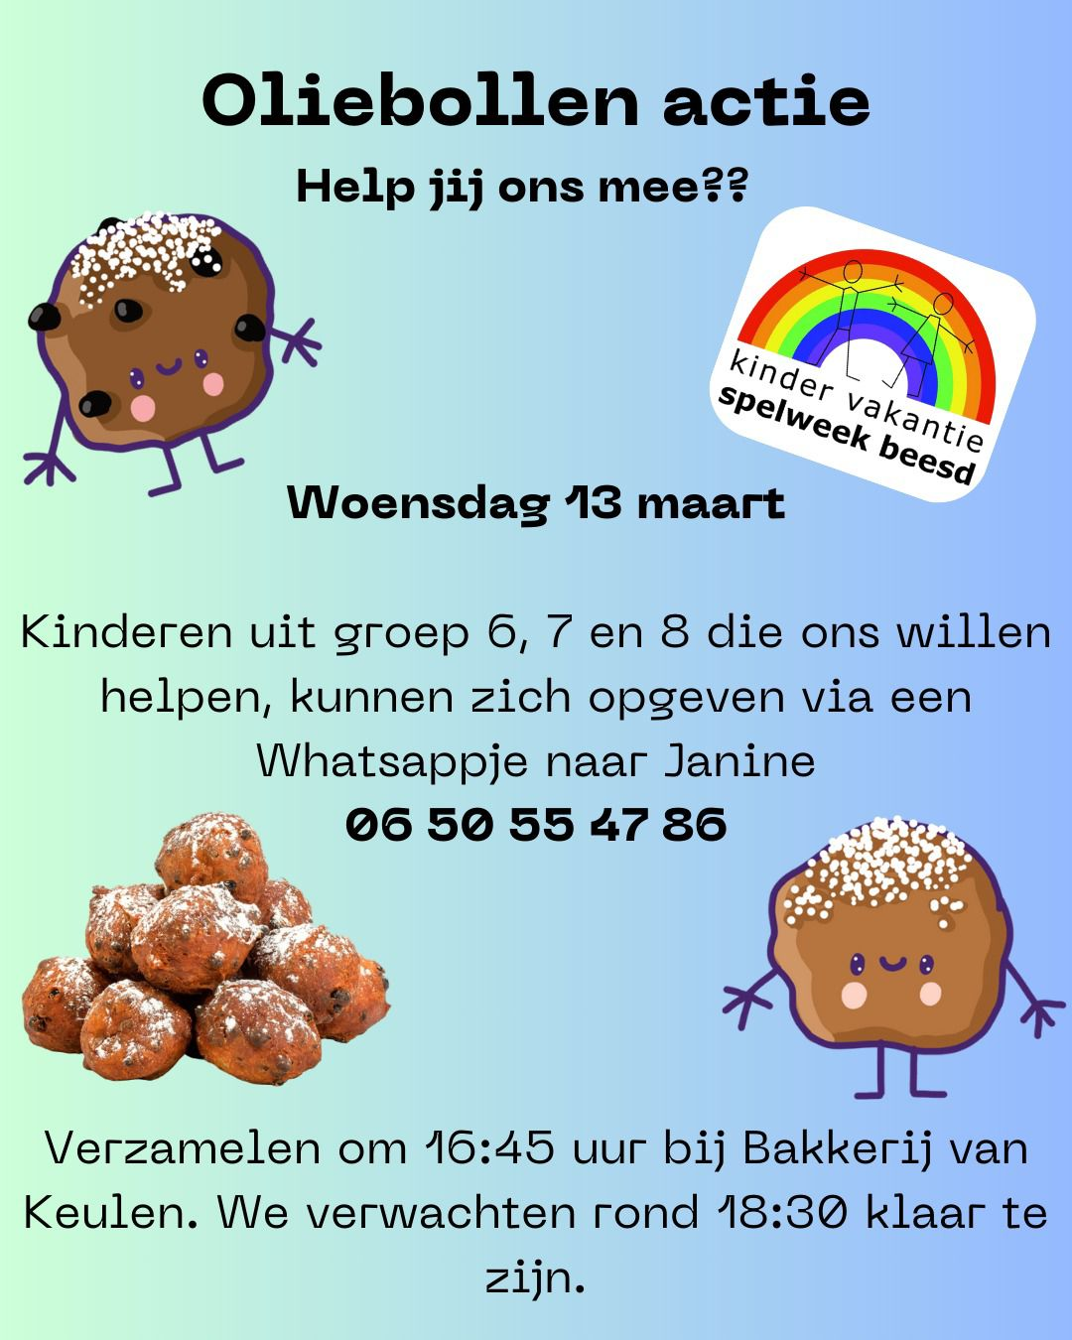

Definitief adviesgesprek gr. 8
Aan de hand van de uitslag van de doorstroomtoets, overige toetsen, inzet, motivatie en werkhouding bespreken we het definitieve advies op 18 maart a.s. samen met u en uw kind. U kunt zich via Parro inschrijven voor het gesprek.

Lentefeest
Donderdag 28 maart vieren wij het lentefeest op school. De festiviteitengroep is al druk aan het voorbereiden. U wordt via Parro op de hoogte gehouden.

Schoolvoetbal
Het is bijna zover, het jaarlijkse schoolvoetbaltoernooi. De volgende data zijn gepland:
03 april groep 2/3 mixedteam
10 april groep 7-8 mixedteam
17 april groep 5/6 mixedteam
24 april groep 4/5 mixedteam en groep 5/6 mixedteam
Alle wedstrijden vinden plaat op de voetbalvelden van MVV’58 in Meteren
De tijden worden t.z.t met u gedeeld op Parro

Koningsspelen
Vrijdag 26 april gaan we weer enthousiast aan de slag met allerlei spelen en sporten. De groepen 1 t/m 4 zijn actief op het schoolplein.
De locatie voor groep 5 t/m 8 wordt later bekend gemaakt.

De ouderraad.
Volgend schooljaar moeten wij helaas afscheid nemen van 3 ouderraadsleden. Dat betekent dat wij op zoek zijn naar 3 nieuwe enthousiaste, creatieve ouders, die van doorpakken weten.
Ouderraadsleden bieden ondersteuning bij het voorbereiden van festiviteiten door met de teamleden deze voor te bereiden. Op de feestdag bieden zij hulp bij de geplande activiteiten. Hierbij kunt u denken aan: inkopen van eten en drinken, hulp bieden bij het eindfeest (versieren, verkopen van eten en drinken),hapjes maken voor het afscheid van groep 8 en andere hand- en span diensten. We vergaderen ongeveer 5 tot 6 keer per jaar. De vergaderingen zijn op school en duren ongeveer 2 uur. Voor verdere informatie kunt u zich richten tot Emily Story (moeder van Sophia en Victoria)

Sociale emotionele vorming.

De regeltantes en sociale vorming (SEL)

Jullie zullen ongetwijfeld gehoord hebben dat er regelmatig twee dames op school verschijnen die verdacht veel op juf Maaike en juf Ilse lijken. Deze dames geven de aftrap voor een nieuw thema dat betrekking heeft op de sociale vorming (SEL=sociaal emotioneel leren) van de leerlingen.
De competenties die tijdens de lessen en thema's aan bod komen zijn: het besef van jezelf, besef van een ander, zelfmanagement, keuzes maken en relaties kunnen hanteren.
We starten het thema met een bezoek van de regeltantes, zij introduceren de competentie. Dit kan zijn door het voorlezen van een boek, een spel, een lied of een gesprek. Na het vertrek van de dames krijgen de leerlingen en leerkrachten een opdracht mee voor de komende periode. Tijdens deze periode wordt er regelmatig aandacht besteed aan de competentie door activiteiten en lessen af te stemmen op de aangeboden competentie. De lessen van onze SEL methode Kwink sluiten aan bij het thema.
Op dit moment staat het besef van een ander en relaties kunnen hanteren centraal.
De leerlingen hebben van de regeltantes kleurplaten gekregen die zij in tweetallen hetzelfde moeten kleuren, zonder bij elkaar te kijken. Door met elkaar te communiceren moeten zij afspraken maken en elkaar begrijpen. De leerlingen genoten van deze opdracht. Ook hebben zij al een aantal keren een geheime vriend gekregen waar zij 5 opdrachten bij uit moesten voeren. De moeilijkheid hierbij was dat ze de vriend geheim moesten houden. Door hier gehoor aan te geven konden zij buitenspeelmateriaal verdienen. De containers zijn bijna gevuld, dat betekent dat dit goed is gelukt! Het uitvoeren van de opdrachten is voor sommige leerlingen lastig omdat het lot de geheime vriend bepaald heeft. Sommige leerlingen vinden het moeilijk om klasgenoten te vragen om met hen samen te werken of om ze een compliment te geven. Door hier veel over te praten, ideeën aan te dragen, lessen over te geven, hopen we deze competentie te ontwikkelen.
Over twee weken zullen de regeltantes weer op De Springplank verschijnen om te kijken of de leerlingen de containers vol hebben en of zij in staat zijn om samen te werken.
Door: Ilse

Agenda.

Maart
01 Leescarrousel
06 Peuteravontuur
11 Afscheid John
18 Definitief adviesgesprek groep 8
26 Schriftelijk verkeersexamen groep 7
28 Lentefeest
29 Vrije dag.

April
01 Vrije dag
03 Peuteravontuur
10 Inloopgesprekken
18 Voorstelling groep 1/2
26 Koningsspelen
29 april t/m 10 mei Meivakantie

